【服务助航】掌握办公技能 提升服务能力——安全应急学院学生助理培训会顺利举行时间：2022-11-21
为进一步加强学院学生助理管理，提升学生助理的工作能力，11月17日下午，安全应急学院于玉成楼603教室召开学生助理工作培训会。本次会议由学院2022级辅导员杜奥迪老师主持，学院各办公室全体学生助理参加培训。
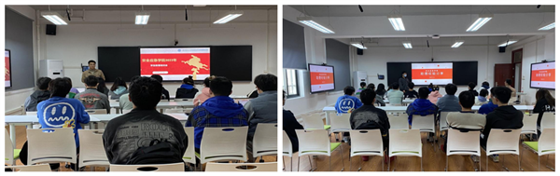
培训会第一部分，由本科生助理江鉴驰同学从礼仪技巧、基础知识、岗位职责三个方面对学生助理工作进行分享介绍。他分享到，学生助理作为老师们的工作助手，应在工作中及时发现问题、解决问题，不断提高个人的工作能力。同时，作为一名学生助理在工作中应做到认真严谨，协助老师们完成各项工作任务。
紧接着，研究生助理邢路亮同学从研究生的工作角度进行经验分享，他详细介绍了学生助理工作的相关流程以及学校相关职能部门所处的位置和功能。他强调，尽心尽职工作不仅是对自己的负责，更是对广大师生负责，学生助理工作在提升自己各方面的综合能力的同时也可以收获更多师生间的友谊。
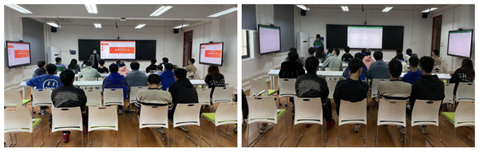
培训会第二部分，由学校Office之家田书萌同学为全体学生助理带来办公软件Excel技能培训。田书萌使用Excel现场操作，从文本格式、数据处理、页面美化、常用函数使用等方面为大家进行细致的讲解演示。
培训会最后，由杜奥迪老师进行总结发言。杜老师希望同学们要珍惜学生助理工作的机会，工作中要严格遵守学院的管理规定，不断加强责任意识、纪律意识、保密意识，严格细致处理好老师交办的任务，不断增强个人能力，丰富工作经历。
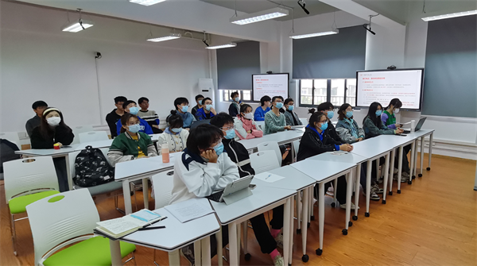
本次学生助理培训会的召开，进一步提升了学生助理对自身工作岗位的认知，有效促进了学生助理尽快适应工作环境、提升工作能力，显著提升了学生的责任意识和担当意识。
通讯员/廖超 责编/杜奥迪 审核/王珺

